Ejercicios prácticos para el análisis de la sustentabilidad programática

- Principios sustentabilidad de programas
  - Reflexione sobre estos principios con una mentalidad abierta y flexible, identifique cuáles aplicarían a su organización o desea que sean incorporados en su desarrollo.
  - Identifique las prácticas que ya tienen o desean considerar para integrar este principio en su desarrollo organizacional-programático.

Principios | Prácticas que ya  tenemos | Nuevas prácticas a  considerar | Comentarios
- Sistema democrático que asegure la participación efectiva de todas las partes en la toma de decisiones.
- Políticas sociales que impliquen a la organización en asuntos relevantes a su
misión.
- Sistema económico capaz de crear excedentes y conocimiento técnico sobre una base autónoma
y constante.
- Sistema de producción que preserve el medio ambiente y la responsabilidad de mantener la diversidad y
biodiversidad intacta.
- Sistema tecnológico capaz de investigar constantemente nuevas soluciones.
- Sistema de relaciones externas que promuevan modelos duraderos de sana administración (fiscal
y financiero).
- Sistema administrativo flexible y autónomo capaz de autoevaluarse y rediseñarse
sistemáticamente.

- Objetivos de Desarrollo Sostenible
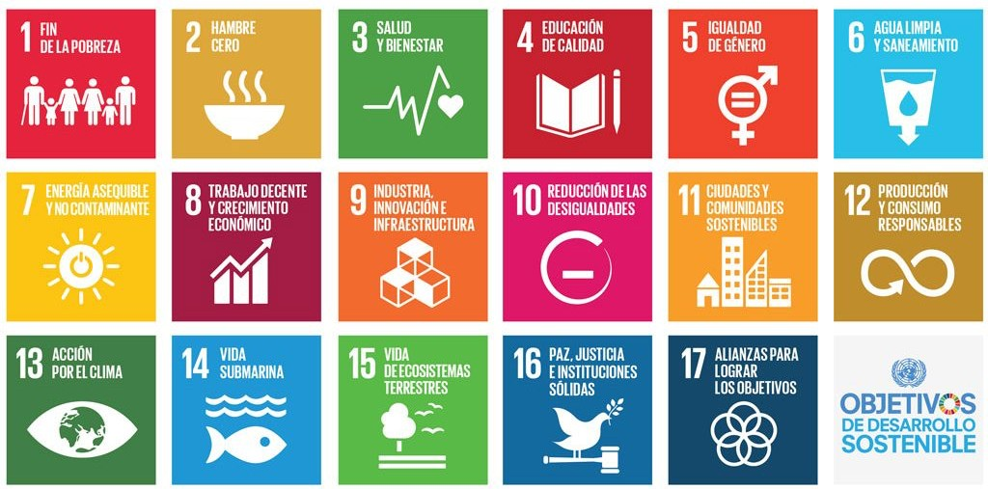
Objetivos  Reflexione sobre estos objetivos con una mentalidad abierta y flexible, identifique cuáles aplican o desea que sean incorporados en su desarrollo organizacional. | Relación con nuestra misión Por ejemplo, puede mencionar prácticas, políticas o proyectos que tengan. | Nuestros objetivos  Si un objetivo está relacionado con su misión y no lo está atendiendo, desarrolle o comente cómo puede hacerlo.
1. Fin de la pobreza
2. Hambre cero
3. Salud y Bienestar
4. Educación de calidad
5. Igualdad de género
6. Agua limpia y saneamiento
7. Energía asequible y no contaminante
8. Trabajo decente y crecimiento económico
9. Industria, innovación e infraestructura
10. Reducción de las desigualdades
11. Ciudades y comunidades sostenibles
12. Producción y consumo responsables
13. Acción por el clima
14. Vida submarina
15. Vida de ecosistemas terrestres
16. Paz, justicia e instituciones sólida
17. Alianza para lograr los objetivos

- Cambios ➔ Impacto Social
A. Tipos de cambio
Preguntas | Su respuesta Recomendamos que las articule para usted y al interior de su organización con ejemplos concretos aplicables a su dinámica  institucional.
- ¿Qué tipo de cambio visualiza para su Teoría de Cambio?
  - Operativos – lo que hacemos
  - Epistemológicos – lo que pensamos
  - Ontológicos – lo que entendemos Si aún no puede catalogar los tipos de cmabio, haga una lista de los cambios que usted desea ver en la población y el contexto con el que trabaja.
2. ¿Cómo puede desarrollar una lógica de pensamiento más flexible?
3. ¿Qué implicaciones tiene utilizar una lógica rígida en la facilitación de procesos de cambio social que persigue?

- FODA: Análisis del contexto externo e interno de su organización y programa
  - Responda: ¿Cuáles son los factores externos que pueden representar una Oportunidad o Amenaza para que su programa alcance sus expectativas de desarrollo sustentable y diseñe de estrategias que avancen su meta de impacto social?

Área | Oportunidades | Amenazas
1. Recursos fiscales
2. Estructura
3. Recursos humanos
4. Infraestructura (incluye
física y tecnológica)
5. Servicios
6. Productos
7. Otro

  - Responda: ¿Cuáles son (los factores internos) las fortalezas de su programa que facilitan el diseño de estrategias para alcanzar sus expectativas de desarrollo sustentable, disminuyen y/o transformen sus debilidades? Por el contrario, también identifique las debilidades de su programa que pueden impedir o socavar el avance de su meta de impacto social.

Área | Fortalezas | Debilidades
1. Recursos Fiscales
2. Administración
3. Infraestructura (física o
tecnológica)
4. Recursos humanos
5. Servicios
6. Productos
7. Otro

